竞 争 性 谈 判
采购文件

项目名称：救护车停车棚改造项目
采 购 人：黄石市妇幼保健院

黄石市妇幼保健院
二○二四年四月
目 录

第一部分 招标公告
第二部分 投标方须知
第三部分 招标需求
第四部分 响应文件格式

第一部分 邀标公告

黄石市妇幼保健院就救护车停车棚改造项目采用竞争性谈判的方式招标采购，欢迎有符合条件的供应商前来投标。

一、采购内容：
1、项目名称：救护车停车棚改造项目
2、项目拦标价：5.5万元（报价超过预算视为无效投标）
二、供应商资格条件
1、供应商必须是在中华人民共和国境内注册的法人机构，提供营业执照副本复印件加盖公章；
2、供应商须提供“信用中国”网站(www.creditchina.gov.cn)失信被执行人、重大税收违法案件当事人名单、政府采购严重违法失信行为记录名单和“中国政府采购”网站（www.ccgp.gov.cn）政府采购严重违法失信行为记录名单中的查询截图；
3、本项目不接受联合体投标。
三、报名方式：凡有意参加投标者，请携带有效期内的营业执照、税务登记证、组织机构代码证（三证合一只需提供营业执照），报名登记表（见附件）以上证件加盖公章复印件到黄石市妇幼保健院3号楼206办公室现场报名。
四、报名时间：2024年4月15日-2024年 4月18日（上午8：00-11：45,下午14：00-17：00,节假日除外）。
五、标书递交截止时间及开标时间：2024年4 月19日上午9：00；
六、招标地点：黄石市妇幼保健院行政楼203会议室
七、联系方式
采购人：黄石市妇幼保健院
地址：黄石市团城山桂林南路80号
联系人：李老师
电话：0714-6357866
黄石市妇幼保健院
2024年4月15日

第二部分 投标须知
1.投标人须持有有效期内的营业执照，具有独立法人资格，且有从事本项目的经营范围。
2.投标文件1正2副，共计3份，设备类项目内附设备详细参数及彩页并用非透明文件袋密封，在封签处加盖公章，并标明项目名称、供应商单位名称、联系方式。
3.所有响应性文件密封袋的正面须标明以下字样：
1）项目名称：2）供应商名称；3）联系方式并加盖单位公章。
4.招标文件中必须响应招标项目需求。
5.项目技术参数和需求见招标文件。
6.评标方法：谈判的步骤：谈判小组首先验证各供应商法定代表人或委托授权人的身份，根据采购文件规定的供应商资格条件、评定成交的标准等事项对供应商提交的响应文件进行评审，符合招标文件实质性要求的，即为合格供应商。谈判小组将按照签到的顺序决定供应商的谈判顺序，集中与单一供应商分别进行谈判，谈判小组对照采购文件与供应商的响应文件分别就采购需求、质量和服务等进行谈判，并了解其报价组成情况，第一轮谈判后，合格的供应商超过三家的，谈判小组可根据采购项目的特点、采购人的实际需求及与各供应商的谈判情况对采购文件作出实质性变动，并进行下一轮谈判，或直接进入最后报价。谈判小组从质量和服务均能满足本文件实质性要求的供应商中，按照评审价或报价由低到高的顺序提出3名以上成交候选人，并编写评审报告。7. 供应商所投服务的报价应包括采购服务交付前的所有费用以及售后服务、税费等各项直接、间接费用。

第三部分 招标需求

一、钢结构钢膜雨棚规格为长22米、宽6.5米，雨棚前口高4米、后口高3米，对现有刷黑地面进行改造，挖5处（90*90*90mm）支撑点埋预制件，起加固雨棚作用，防止雨棚倒塌；
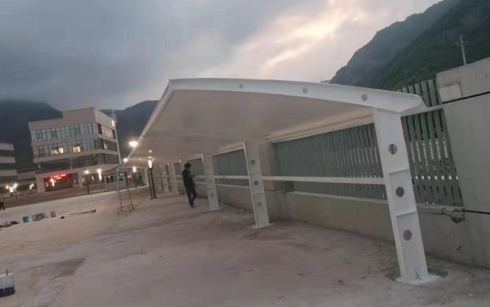

二、质保期：一年；

第四部分 响应文件格式

（封面）

竞争性谈判
响应文件
（正本/副本）

项目编号：
项目名称：

供应商名称：（公章）

年 月 日

目 录
- 响应承诺书；
2、投标报价一览表；
3、法定代表人身份证明书；
4、法定代表人授权委托书；
5、供应商资质及相关资料；
1）投标人须提供有效期内营业执照（三证合一），授权委托书、法人身份证明、委托人身份证明与与本项目相关的技术规范许可证书。投标人必须为所投产品的制造商或产品的代理商或制造商针对本项目直接授权的供应商或代理商针对本项目直接授权的供应商；
2）提供近三年类似项目开展的业绩。
3）投标人需要就未被“信用中国”网站、中国政府采购网列入失信执行人、重大税收违法案件当事人名单、政府采购严重违法失信行为记录名单自行提交声明函。
4）投标人必须提供可靠的、正常的售后服务。

附件1 响应承诺书

黄石市妇幼保健院 ：
为了充分体现公开、公平、公正、诚信原则，共同维护招标采购市场秩序，本单位在参与 项目过程中特作以下承诺：
（一）承诺履行竞争性谈判采购文件要求的责任和义务，承诺遵守法律法规，承诺真实响应，承诺不围标串标，承诺不弄虚作假、造假用假。
（二）我公司提交的 (企业营业执照、企业资质证书、许可证等资格证明文件) 承诺真实、有效。
（三）我公司拟派 (技术负责人、及其他人员) 的 (居民身份证号) 、 (执业资格证等) 承诺真实、有效。承诺上述人员参加社会保险真实、有效。
（四）不相互串通陪标、串标，不排挤其他竞争对手，损害采购人或其他响应人的利益。
（五）不以任何形式和手段打听搜集评审情况，干扰评审工作、干扰采购人做出正确判断。
（六）不以低于成本价报价，不以弄虚作假等其他方式骗取成交，不以向采购人或者评审人员请客、送礼、行贿等不正当手段谋取成交。
（七）如违反上述有关规定，采购人有权取消我司参与响应的资格，并将行为予以记录。对给采购人或其他人造成损失的，依法承担赔偿责任。对触犯刑律者，移交司法部门依法追究刑事责任。

供应商名称（公章）：
授权代表(签字)：
日期： 年 月 日

附件2 投标报价一览表（首轮/最终）

项目名称：
供应商名称
投标报价
优惠条件
备注

说明：
（1）人民币报价。
（2）价格应按照“供应商须知” 的要求报价。
（3）注：此报价表为磋商小组了解其报价组成情况，仅作参考。表格形式不足描述，可另行行文编制。

磋商供应商法定代表人或授权代表签字：
磋商供应商名称（签章）：
时 间： 年 月 日

附件3 法定代表人身份证明书

企业名称：
企业性质：
地 址：
成立时间：
经营期限：
姓名： 性别： 年龄： 职务：
系 （企业名称）的法定代表人。
特此证明。
附：法定代表人身份证复印件（正面）
附：法定代表人身份证复印件（反面）

供应商名称（公章）：
日 期： 年 月 日

附件4
法定代表人授权书
（供应商名称）在下面签字的 （法定代表人姓名、职务）代表本公司授权 （供应商名称）的下面签字的 （授权代表的姓名、职务）为本公司的合法代理人，就 （项目名称、项目编号/包号）的谈判，以本公司的名义处理一切与之有关的事务。
本授权书自 年 月 日至 年 月 日止签字有效。
特此声明。
日期： 年 月 日

供应商名称（公章）：
法定代表人（签章）：
授权代表（签名）：
授权代表身份证号码：
电话：

附：法定代表人身份证复印件（反面）
附：法定代表人身份证复印件（正面）
附：法定代表人身份证复印件（反面）
附：法定代表人身份证复印件（正面）

附：授权代表身份证复印件（反面）

附：授权代表身份证复印件（正面）

附件5
参加政府采购活动前三年内在经营活动中
没有重大违法记录的书面声明

黄石市妇幼保健院：
我方在此声明，我方在参加本次采购活动前三年内，在经营活动中没有以下重大违法记录：
1.我方因违法经营被追究过刑事责任；
2.我方因违法经营被责令停产停业、吊销许可证或者执照；
3.我方因违法经营被处以较大数额罚款等行政处罚。
随本声明附上我方参加本次采购活动前3年内发生的诉讼及仲裁情况表以及相关的法律证明文件供贵方核验。我方保证上述信息的完整、客观、真实、准确，并愿意承担我方因提供虚假材料谋骗取中标、成交所引起的一切法律后果。
特此声明！

供应商名称（公章）：
授权代表(签字)：
日期： 年 月 日

